Примерный перечень оборудования, пособий, игр и дидактических пособий для детей раннего возраста с нарушениями функции опорно-двигательного аппарата.
№ | Вид нарушения | Название оборудования | Функциональное назначение оборудования
 | Нарушение опорно-двигательного аппарата | Лестничный подъемник ПУМА-УНИ-160  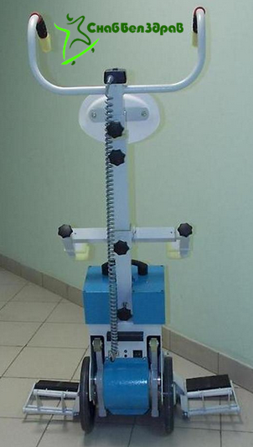 | Ступенькоход применяют на прямых и винтовых лестницах любых конфигураций на улице и внутри зданий. Подходит для ступеней максимальной высоты 230 мм, минимальной длины 220 мм. Необходимые размеры площадки на лестничном марше, не менее 0,9×1,1 м. Максимальный угол подъема 46º.  Маневренный и мобильный: Используется на закругленных ступенях, ковровых и других покрытиях.  Максимальная грузоподъемность до 160 кг. Скорость при подъеме (спуске) от 8 до 15 ступеней в минуту (зависит от веса перевозимого и направления движения). При полной зарядке преодолевает расстояние в 300-500 ступеней.  Надежный: Боковые откидные опоры и ручной фиксатор крепления спинки кресла-коляски надежно удерживают ее при транспортировке.  Малогабаритный: опоры колес для кресла-коляски выполнены откидными. Легко собирается и помещается в багажник автомобиля.  Совместимый со всеми типами инвалидных кресел.  Удобный: оснащен регулируемым по высоте подголовником для поддержки головы.  Функциональный: Рулевая колонка регулируется по высоте, в соответствии с ростом сопровождающего.  Запас хода в 50 ступеней, после срабатывания звукового и светового сигнала разрядки батареи.  Простой в использовании: светодиодный индикатор оповещает о состоянии подъемника и его элементов.  Безопасный: Ходовые колеса снабжены тормозами, передний упор надежно удерживает подъемник при установке на него кресла-коляски.  Переключатель вверх/вниз запускает двигатель, что осуществляет движение ступенькохода. Снабжен герметичными свинцово-кислотными аккумуляторными батареями, которые не требуют технического обслуживания в процессе эксплуатации. Заряжается от бытовой электросети напряжением 100-240В и частотой тока 50/60 Гц. Зарядное устройство обеспечивает заряд батареи в автоматическом режиме.  Зарядное устройство входит в комплект.
 |  | Дополнительная опора на колесиках для детского ортопедического стула  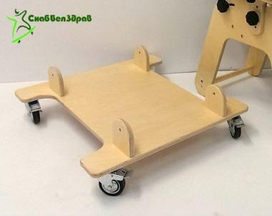 | Предназначена для повышения функциональности детского ортопедического стула.  Материалы: прочая экологичная фанера.  Параметры: длина - 60 см, ширина - 65 см, высота - 20 см.
 |  | Функциональное кресло для детей с ограниченными возможностями  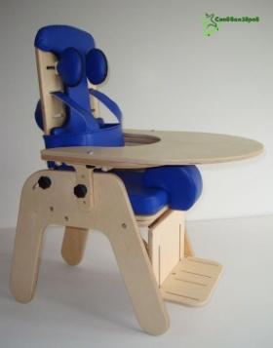 | Функциональное кресло разработано специально для детей с ДЦП. В нем ребенок надежно стабилизируется в симметричном положении и имеет возможность активно участвовать в повседневной жизни. Функциональное кресло позволяет тренировать процесс удержания головы в вертикальном положении, формировать правильную осанку, а также обеспечивает подавление патологических рефлексов.  Предназначено для детей от 3 до 7 лет.  Материалы:  каркас - прочная экологичная фанера, сиденье - пенополиуретан и экокожа.  Комплектность:  фиксирующий пояс с лямками, мягкие подголовники, регулирующиеся по высоте и ширине спинки, абдуктор, подставка для ног, съёмный столик, который может быть использован для различных игр и занятий, а также для приема пищи. Параметры: высота: 76-91 см. Ширина: 50 см.
 |  | Детский ортопедический стул  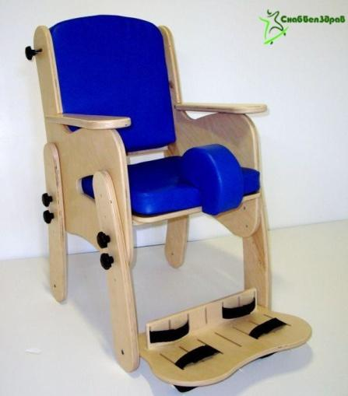 | В ортопедическом стуле ребенок надежно стабилизируется в симметричном положении и имеет возможность активно участвовать в повседневной жизни и выполнять различные задачи.  Стул позволяет тренировать процесс удержания головы в вертикальном положении, формировать правильную осанку, а также обеспечивает подавление патологических рефлексов. Материалы: Каркас изготовлен из прочной экологичной березовой фанеры. Сиденье, абдуктор изготовлены из пенополиуретана и экокожи.  Комплектность: подставка для ног - 1 шт., абдуктор - 1 шт.,  регулировщик угла наклона спинки - 1 шт., полукруглый столик - 1 шт., полукруглая опора (для кресла-качалки) - 1 шт.  Общие характеристики стула:  Параметры стула: высота регулируется подъемом ножек от 76 до 91 см, ширина - 50 см.  Параметры сиденья: ширина - 37 см, глубина - 40 см.  Минимальная высота сиденья от пола - 36 см.  Максимальная высота от пола - 51,5 см.  Регулировка осуществляется регулировкой ножек.  Сиденье выдвигается вперед на 5 см.  Параметры спинки: ширина - 37 см., высота - 40 см.  Наклон спинки относительно сиденья регулируется от 90 до 105 градусов.
 |  | Стол на колесиках для детей с ДЦП  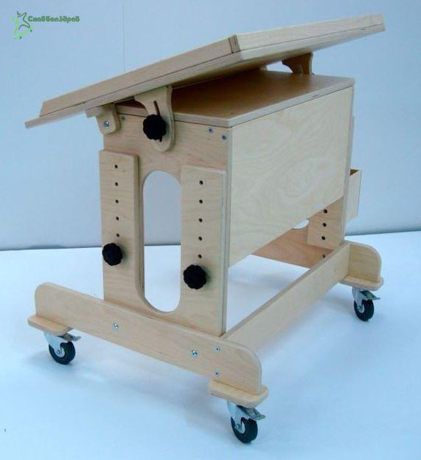 | Стол для детей с особенностями психофизического развития предназначен для приема пищи, учебных занятий. Может использоваться как в положении сидя, так и стоя. Широкий диапазон регулировки позволяет подстроиться под любые анатомические особенности ребенка. Для удобства перемещения стол снабжен колесиками со стояночным тормозом. К любой из сторон стола можно прикрепить ящик для личных принадлежностей ребенка.
 |  | Набор для реабилитации рук  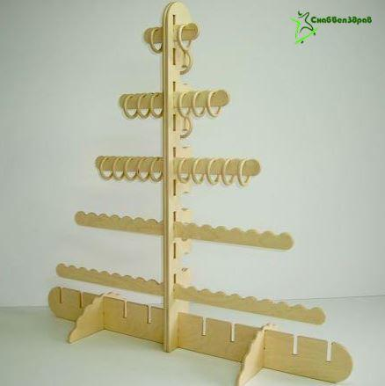 | Многофункциональный набор модулей, из которых могут быть собраны без использования инструментов разнообразные модели ("Лесенка", "Ёлочка", "Фигурная доска").  Используется при реабилитации верхних конечностей.  Модель "Лесенка" используется для занятий по восстановлению подвижности рук, в том числе флексии, аддукции и абдукции, ротации в плечевых суставах.  Этим решаются задачи восстановления подвижности в плечевых суставах, способности одинаково хорошо владеть правой и левой рукой и координации движений при парезах, и контрактурах.  Модель "Ёлочка" рекомендуется к применению для восстановления подвижности суставов верхних конечностей, а также восстановления координации, мелкой моторики и тактильной чувствительности.  Материалы: набор изготовлен из прочной экологичной древесины, гипоаллергенный и безопасный для детей. Комплектность: детали - 56 шт., сумка - 1 шт.
 |  | Горка для ходьбы  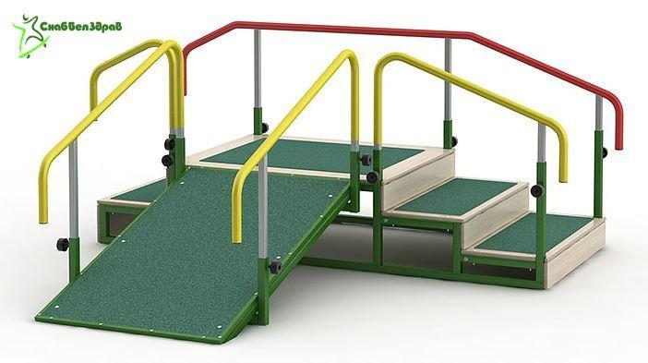 | Является инструментом в комплексном функциональном лечении ДЦП и реабилитации больных с заболеваниями опорно-двигательного аппарата. На горке можно тренировать силу ног, координацию движений и равновесие.
 |  | Качели  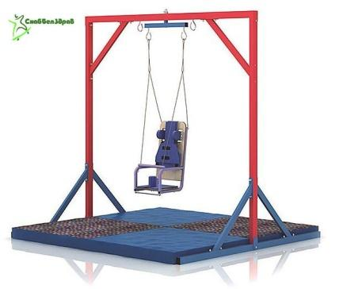 | Качели используются для тренировки координации движений, равновесия.
 |  | Платформа качающаяся  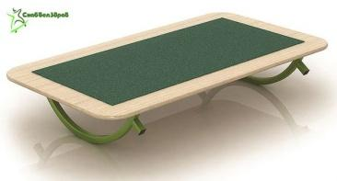 | Платформа качающаяся предназначена для занятий лечебной физкультурой.  Является необходимым инструментом в комплексном функциональном лечении ДЦП и реабилитации больных с заболеваниями опорно-двигательного аппарата.  Платформа используется для тренировки координации движений и умения поддерживать равновесие.
 |  | Устройство двухъярусное для обучения ходьбе  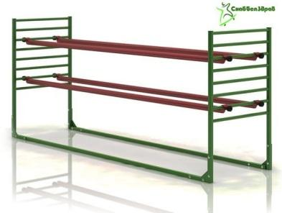 | Устройство двухъярусное для обучения ходьбе предназначено для реабилитации больных с заболеваниями опорно-двигательного и вестибулярного аппаратов.
 |  | Ходунки-ползунки  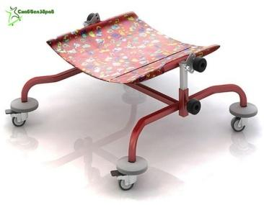 | Ходунки используются как вспомогательное устройство для детей с тяжёлыми формами ДЦП, а также на начальном этапе обучения передвижению.  Ходунки - ползунки обеспечивают передвижение и тренировку вестибулярного аппарата.
 |  | Ходунки «Айболит», для роста 70-90 см, 90-115 см  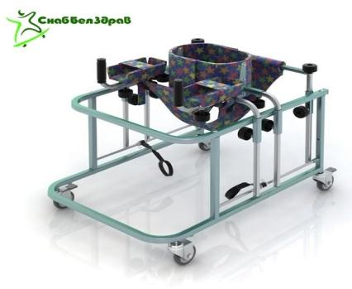 | Ходунки «Айболит» показаны людям, страдающим ДЦП, вялыми и спастическими парезами и параличами различной этиологии, сопровождающимися патологией опорно-двигательного аппарата.  Ходунки представляют собой комплекс устройств, обеспечивающих поэтапную реабилитацию.  Способствуют подавлению патологической активности, создают условия для выработки нормальных реакций, помогают предупредить развитие контрактур и деформаций крупных суставов, способствуют устранению нарушений осанки и патологической установки стоп.  Предназначены для выработки правильной походки с полной или частичной фиксацией пациента, тренировки равновесия при стоянии и ходьбе.
 |  | Вертикализатор наклонный, для роста 80-110 см  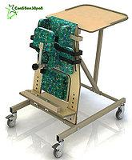 | Вертикализатор наклонный предназначен для детей с ДЦП и при гиперкинезах.  Элементы крепления пользователя на ложементе (боковые упоры, пояс для крепления грудного отдела, спинной упор, абдуктор) обеспечивают его надежное положение. Элементы крепления, изготовленные из ткани с пенополиуретановым наполнителем, обеспечивают комфортное пользование.  Столик с ограждением регулируется по наклону, дает возможность играть, выполнять задания, принимать пищу.  Регулировка угла наклона ложемента и столешницы осуществляется выдвижением стоек и перестановкой фиксатора в нужное положение. Конечное положение ложемента ограничивается фиксатором, что обеспечивает безопасность пользования.  Регулировка подножки по высоте осуществляется перестановкой ее на нужную высоту.  Четыре колеса диаметром 75 мм, два из которых имеют индивидуальные тормоза, гарантируют легкое перемещение по полу. Изменяя угол наклона ложемента, можно регулировать нагрузку на ноги. Изделие обеспечивает тренировку процесса стояния и удержания правильной вертикальной позы.
 |  | Сюжетно-ролевая игра «Спецтранспорт Скорая», «Пожарная машина»  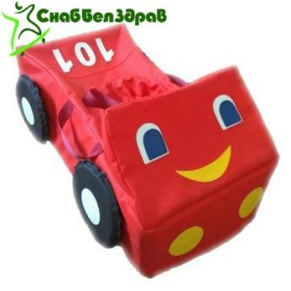 | Колеса съемные, крепятся с помощью контактной ленты. Для одевания предусмотрены ременные ленты.
 |  | Игровой набор «Ручки-ножки-башмачки»  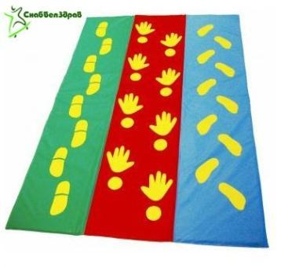 | Мат координационный
 |  | Большой дом Совы  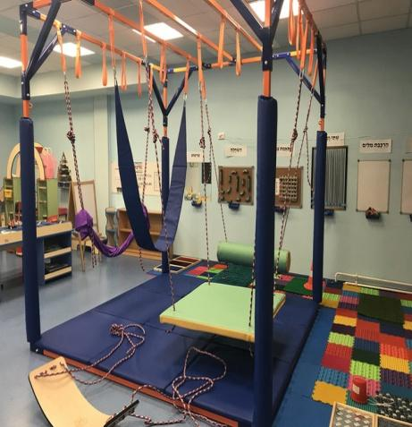 | Комплектация комнаты сенсорной интеграции Дом Совы (стандартный вариант).  - металлический сборно-разборный каркас в виде куба 2,5х2,5х2,5 м - 1 шт.,  - карабины железные оцинкованные - 8 шт.,  - стропы полиэстровые - 8 шт.,  - защита вертикальных стоек 1,65х0,14 м на застежках велкро - 4 шт.,  - мат напольный - 6 шт.,  - "мягкое бревно" - 1 шт.,  - веревка альпинистская - 1 шт.,  - "мягкий тоннель" - 1шт.,  - платформа качающаяся - 1 шт.,  - сенсорный гамак - 1 шт.,  - "мягкие качели-лента" 1 шт.
 |  | 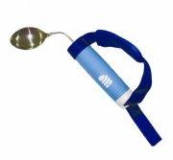ложка | Специальная ложка с изогнутой ручкой
 |  | 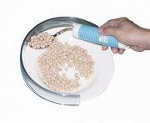 | Бортик на тарелку  диаметр 18.5 + см
 |  | 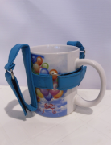 | Держатель для кружки Д01  Регулируемый размер ручек.
 |  | 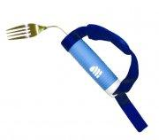 | Вилка с толстой ручкой и ремешком Р101
 |  | 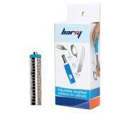 | Набор утяжелителей для столовых приборов Barry 10920  утяжелители для столовых приборов.
 |  | 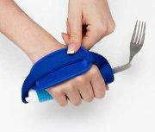 | Вилка с толстой ручкой и ремешком Barry 10926  Вилка с толстой ручкой и ремешком
 |  | 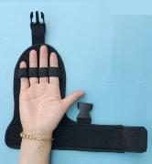 | Варежка для удержания предметов  приспособления для удержания предметов при слабости кисти
 |  | Сиденье угловое напольное  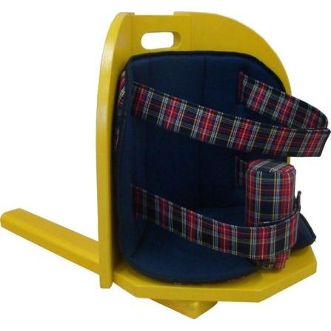 | Предназначено для детей с ДЦП.  Сиденье устанавливается на пол. Снабжено страховочным ремнем и валиком для разведения ног.  Оснащено мягкими элементами (сиденье - спинка)  Масса пользователя – не более 25 кг.
 |  | 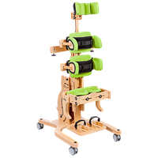 | Вертикализатор статический для детей с ДЦП KOTEK II INVENTO
 |  | 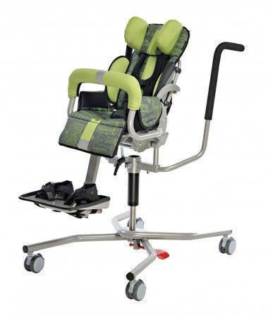 | Стульчик реабилитационный для детей-инвалидов и детей с заболеванием ДЦП Ursus Home, Akces-Med
 |  | 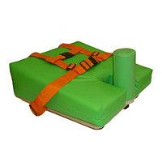  Опора для ползания детей с ДЦП ОП-109.2 | Опора функциональная для ползания для детей-инвалидов "Я МОГУ!", исполнение ОП-109.2. предназначена для отработки правильного стереотипа координированного движения и стимуляции мышц плечевого пояса, мышц и суставов ног. Опора представляет собой наклонную подушку, которая оснащена 4-мя колесами с поворотным механизмом, мягкими поддерживающими ремнями, регулируемыми по длине, и съемным регулируемым абдуктором. Крепление колес не фиксированное, это облегчает возможность ребенку передвигаться во всех направлениях. Опоры для ползания 109.2 «Я Могу!» позволяет равномерно распределить вес ребенка и обеспечить возможность передвижения (на коленях и руках).
 |  | 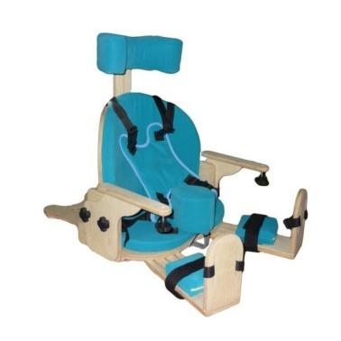  Опора для сидения детей с ДЦП ОС-007 (размер 1) | Напольное реабилитационное кресло. Широкие возможности дополнительной комплектации: возможность установки подлокотников, регулируемого столика и столика с тренажёрами для развития мелкой моторики, независимо регулируемых креплений для ног, подголовника. Независимое регулируемое разведение ног (в положении сидя с выпрямленными ногами).Все мягкие элементы съемные, материал покрытия – современная мягкая, приятная на ощупь, нескользящая ткань, устойчивая к обработке.3 размера для детей в возрасте от 1 до 14 лет. Детское напольное реабилитационное кресло - индивидуальное техническое средство реабилитации, предназначенное для поддержки пациента в положении сидя в домашних условиях, условиях клиники или реабилитационного центра. Опора помогает создать и закрепить правильное симметричное положение тела пользователя в положении сидя с выпрямленными ногами. Применяется для позиционной терапии (лечением положением) в ходе комплексной реабилитации при детском церебральном параличе, болезнях сопровождающихся параличом конечностей и парезами, неврологических заболеваниях различного генеза, прочих случаях. Опора функциональная для сидения - напольное угловое ортопедическое кресло - позволяет занять правильное положение сидя с выпрямленными ногами, научить ребенка держать равновесие и сидеть самостоятельно, а также пассивной растяжки спастических мышц ног, предупреждения перекрестывания ног. Очень важно то, что при сидении в опоре бедра располагаются в правильном положении. Продукт может рекомендоваться в качестве первого терапевтического кресла. Представляет собой напольное деревянное основание с угловой спинкой и подлокотниками. На спинке располагаются мягкие съемные матрасики. Для закрепления ребенка в кресле применяется система креплений в виде ремней. Грудная часть тела фиксируется креплением типа «жилет», а тазобедренная - набедренным креплением. На сиденье установлен регулируемый абдуктор. На подлокотники устанавливается съемный столик
 |  | Опора для сидения детей с ДЦП ОС-008.1 (размер 1)  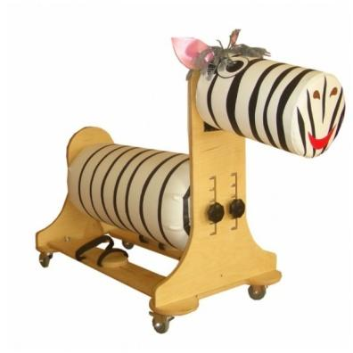 | Основные характеристики: диаметр валика для сидения, см20. Высота верхнего края валика над полом, см15-30. Количество положений валика по высоте 6. Высота лесенки, см100, Ширина лесенки, см35 Количество перекладин Макс вес ребенка, кг30 Опора предназначена для активно-пассивных реабилитационных мероприятий с детьми с ограниченными возможностями. Применяется для отработки процессов вставания, сохранения равновесия и т.д. Может использоваться для занятий лечебной физкультурой в игровой форме. Сидение опоры исполнено в виде абдукционного валика, регулируемого по высоте и углу наклона. Валик крепится к вертикальным стойкам при помощи крепежных барашков. Вертикальные стойки для крепления и регулировки угла наклона сиденья-валика произведены из высококачественной фанеры со стойким экологически-чистым покрытием, на колесах с тормозами. Покрытие сидения-валика валика прочное, стойкое к обработке традиционными средствами обработки, цвет - белый в черную полоску. На вертикальных стойках предусмотрено закрепление съемных подножек для крепления стоп. На подножках располагаются крепления для стоп типа «сандалии» съемные, регулируемые. На вертикальной стойке закреплен съемный валик, стилизованный под мордочку зебры, предназначенный для занятий с детьми в игровой форме. В комплект поставки входит приставная лесенка для физических занятий, отрабатывания упражнений вставания и т.д. Перекладины лесенки должны быть круглого сечения, покрытие перекладин лесенки – экологически чистое противоаллергенное, стойкое к воздействию традиционных способов обработки. Комплект поставки: абдукционный валик – сиденье,передняя стойка с мягким элементом,задняя стойка, съемный валик,комплект опор для ног,приставная лесенка. Дополнительно: дополнительная приставная лесенка. Возможна комплектация опоры ОС-008 без валика-морды и игрового дизайна.
 |  | Опора для ползания детей с ДЦП ОП-109.1  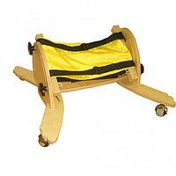 | Опора функциональная для ползания для детей-инвалидов "Я МОГУ!", исполнение ОП-109.1.Основные характеристики: Габаритные размеры (ДхШхВ), см65х58х31Высота от пола, см16-28Угол наклона ложа, градот -30 до +30Ширина ложа, см30Вес изделия, кг4Макс вес ребенка, кг30Опора предназначена для реабилитационных мероприятий с детьми с ограниченными возможностями. Применяется для отрабатывания навыков ползания у детей с различными патологиями, в т.ч. ДЦП как в условиях стационара, так и в домашних условиях. Опора представляет собой полностью разборную конструкцию: основа на самоориентирующихся колесах, на которой закрепляются вертикальные регулируемые стойки с комплектом креплений для корпуса ребенка.
 |  | Подтяжки для обучения ходьбе, ходунки  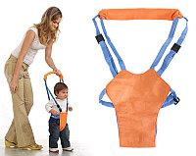 | Ходунки ― подтяжки для обучения ходьбе, предназначенные для управления ребенка во время обучения ходьбе.  - Для детей от 8 до 16 месяцев.  - Цвет: как на картинке  - Упаковка: полиэтиленовая
 |  | Тренажер для развития мелкой моторики рук  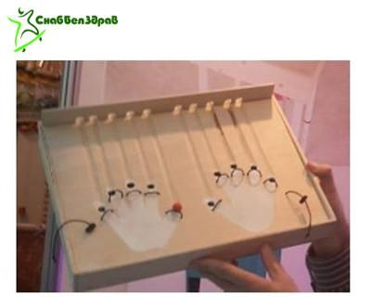 | Воздействие тренажера: тренажер способствует развитию мелкой моторики рук и поможет научиться дифференцировать пальцы рук; тренирует мышцы кисти и пальцев; формирует тонкие движения пальцев рук; учит переключаться с одного мануального движения на другое; закрепляет в памяти названия пальцев рук; развивает скорость реакции; развивает концентрацию внимания, навыки саморегуляции; улучшает работу головного мозга.  Тренажер состоит из деревянной наклонной поверхности, на которой с помощью тонких резинок крепятся кисти и пальцы ребенка, к каждому пальцу направлен желобок (дорожка), заканчивающийся отверстием под пальцем, по которому катится шарик. Для того, чтобы закатить шарик в отверстие, ребенку необходимо поднять соответствующий палец вверх

